二、 需求分析
1、电影院自动售票机主要功能可分为两个板块：①管理员系统②订退票系统。选 择1进入管理员系统，选择2进入订退票系统。
2、管理员使用自动售票机时，必须先登录，登录后进入管理者功能界面，管理 员账户为“Chung”，密码：“19940711”。
3、管理员拥有自动售票机的最高权限，管理员功能有 SetInformation()录入影片信 息、DelInformation()删除影片信息、Display()显示影片信息 、Inquire()查询售票信息四个，可进行操作有①设置信息②删除信息 ③显示信息 ④查询信息 ⑤注销账户⑥关闭售票机。选择1进行影片信息的录入，程序会提示管理员是否继续操作，若不继续则返回管理员系统的选择操作界面。选择2进行影片信息的删除，删除成功自动返回管理员系统的选择操作界面。选择3显示影片信息，程序会在5s后自动返回管理员系统的登陆后界面。选择4打印售票情况，包括各场次及当天总售票数，程序会在5s后返回管理员系统的登录后界面。选择5注销账户，返回操作界面，选择6关闭程序，停止售票机的运行。其中只有管理员才能关闭售票机使其停止工作。
4、顾客功能有Book()定票、Refund()退票两个，可进行操作有①订票 ②退票 ③ 返回。选择1进行订票，程序会提示客户输入场次，并打印该场次座位信息，以供客户订 票参考。选择2进行退票，程序会提示客户输入退票信息，其中，顾客退票时只能得到80% 原价的退款。选择3返回操作界面。
5、文件MovieInfo.txt用来存储影片信息。
6、电影院一个房间，10排10列座位，一天最多播放9场电影，其中普通座，前排 座（2-5行4-7列），情侣座(9-10行3-8列)票价以十元递增。
三、系统结构图
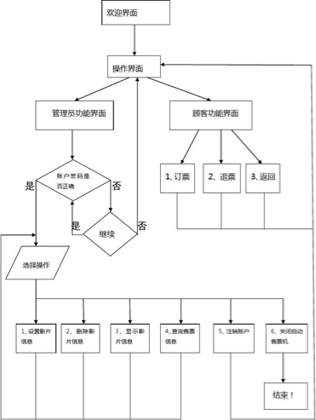

四、类的设计
界面类：
class Interface//界面类
{
public:
};
static void IntroduceFace();//欢迎界面
static void Show();//操作界面
static void ManagerFace();//管理员功能界面
static void ManagerLoginFace();//管理员登录后界面
static void CustomerFace();//顾客功能界面
售票机类：
class TicketSeller//售票机类
{
public:
TicketSeller();//构造函数
void setMovieName(string m);//设置影片名
void setYear(int y);//设置年份
void setMonth(int m);//设置月份
void setDay(int d);//设置日期
void setPlayTime(int p);//设置场次
void setPrice(int p);//设置票价
void setFlag(int i,int j,int f);//设置标致
string getMovieName();//返回影片名
int getYear();//返回年份
int getMonth();//返回月份
int getDay();//返回日期
int getPlayTime();//返回场次
int getPrice(int i,int j);//返回票价
int getFlag(int i,int j);//返回标致
bool operator==(const int &pt)const//重定义==运算符函数
{
return (playTime==pt);
}
protected:
};
string movieName;//影片名称
int year;//影片上映年份
int month;//影片上映月份
int day;//影片上映日期
int playTime;//影片上映场次
int price[10][10];//price价格数组，存放某行某列座位的票价
int flag[10][10];//flag标致数组，某行某列座位为空则为0
售票机管理操作类：
class Manager:public TicketSeller//售票机管理操作类
{
private:
fstream ioFile;//文件流对象
vector<TicketSeller> M;//向量容器
M vector<TicketSeller>::iterator posM;//迭代器
posM static string ManagerName;//用户名
static string Password;//密码
public:
Manager();//构造函数
void Read();//文件数据读入向量容器
void Save();//向量容器数据写入文件
void SetInformation();//录入影片信息
void DelInformation();//删除影片信息
};
void Display();//显示影片信息
void Inquire();//查询售票信息
string GetManagerName();//获取登录名
string GetPassword();//获取密码
void Run();//管理系统运行按钮
售票机顾客操作类：
class Customer:public TicketSeller//售票机顾客操作类
{
private:
fstream ioFile;//文件流对象
vector<TicketSeller> C;//向量容器
C vector<TicketSeller>::iterator posC;//迭代器
posC public:
};
Customer();//构造函数
void Book();//定票
void Refund();//退票
五、程序代码与说明
界面类：
SYSTEMTIME t;//SYSTEMTIME为windows头文件里的类，用来获取系统时间
void Interface::IntroduceFace()
{
cout<<"\n\n\n\t\t !\n"
}
void Interface::Show()
{
cout<<"\n\n\t\t\t"<<"欢迎使用MBC电影世界自助售票机"<<endl<<endl <<"\t\t\t"<<"------------------------"<<endl
<<"\t\t\t"<<"| 1、管理员系统 |"<<endl <<"\t\t\t"<<"|
2、订退票系统 |"<<endl <<"\t\t ! / \\ ! \n" <<"\t\t / | \\ <MBC 电影世界> / | \\ \n" <<"\t\t -------||___||______________||___||------- \n" <<"\t\t [=][=] ||___||______||______||___|| [=][=] \n" <<"\t\t |_||_| ||___||______||______||___|| |=||=| \n" <<"\t\t |_||_| ||___||______||______||___|| |=||=| \n" <<"\t\t |_||_| ||___||______||______||___|| |=||=| \n" <<"\t\t |_||_| ||___||______||______||___|| |=||=| \n" <<"\t\t |_||_|_||___||______||______||___||_|=||=| \n\n\n\n";
cout<<"\t\t\t正在进入自助售票机，请稍后..."; _sleep(2*1000);
system("cls"); <<"\t\t\t"<<"------------------------"<<endl;
do{ char choice;
cout<<"\n\t\t\t"<<"请选择：";
cin>>choice; switch(choice)
}
{
case '1': ManagerFace();
break;
case '2': CustomerFace();
break;
default: cout<<"\n\t\t\t操作错误！"<<endl;
break;
} }while(1);
void Interface::ManagerFace() {
system("cls"); Manager manager;//管理员对象
cout<<"\n*******************************管理员系统***************************************\n"<<endl; cout<<"\t\t\t"<<"------------------------"<<endl <<"\t\t\t"<<"|
1、登录 |"<<endl <<"\t\t\t"<<"|
2、返回 |"<<endl <<"\t\t\t"<<"------------------------"<<endl;
do{ char choice; cout<<"\n\t\t\t"<<"请选择：";
cin>>choice;
switch(choice) { case '1':
manager.Run();
break;
case '2': system("cls");
Show();
} break;
default: cout<<"\n\t\t\t操作错误!"<<endl;
break;
} }while(1);
void Interface::ManagerLoginFace() {
}
void Interface::CustomerFace() {
system("cls"); Customer customer;//顾客对象 cout<<"\n***********************************订退票系统***********************************\n"<<endl; system("cls"); cout<<"\n*******************************管理员系统***************************************\n"<<endl; cout<<"\t\t\t"<<"--------------------------"<<endl <<"\t\t\t"<<"| 1、设置信息 |"<<endl <<"\t\t\t"<<"| 2、删除信息 |"<<endl <<"\t\t\t"<<"| 3、显示信息
|"<<endl <<"\t\t\t"<<"| 4、查询信息 |"<<endl <<"\t\t\t"<<"| 5、注销账户 |"<<endl <<"\t\t\t"<<"| 6、关闭售票机 |"<<endl <<"\t\t\t"<<"--------------------------"<<endl <<"\t\t\t选择操作："; cout<<"\t\t\t"<<" -------------------------"<<endl <<"\t\t\t"<<"| 1、订票 |"<<endl <<"\t\t\t"<<"| 2、退票 |"<<endl <<"\t\t\t"<<"| 3、返回 |"<<endl <<"\t\t\t"<<" ------------------------"<<endl; do{ char choice;
cout<<"\n\t\t\t"<<"请选择："; cin>>choice; switch(choice) { case '1': system("cls"); cout<<"\n***********************************订退票系统***********************************\n"<<endl;
GetLocalTime(&t);//获取时间的函数 cout<<"\t\t\t北京时间："<<t.wYear<<"年"<<t.wMonth<<"月"<<t.wDay<<"日"<<" "<<t.wHour<<":"<<t.wMinute
<<":"<<t.wSecond<<endl<<endl
<<"\t\t\t"<<"--------------选择场次：------------"<<endl
<<"\t\t\t"<<"| 场次1：00:00-02:00 |"<<endl
<<"\t\t\t"<<"| 场次2：08:00-10:00 |"<<endl <<"\t\t\t"<<"| 场次3：10:00-12:00 |"<<endl
<<"\t\t\t"<<"| 场次4：12:00-14:00 |"<<endl
<<"\t\t\t"<<"| 场次5：14:00-16:00 |"<<endl
<<"\t\t\t"<<"| 场次6：16:00-18:00 |"<<endl
<<"\t\t\t"<<"| 场次7：18:00-20:00 |"<<endl
<<"\t\t\t"<<"| 场次8：20:00-22:00 |"<<endl
<<"\t\t\t"<<"| 场次9：22:00-24:
00 |"<<endl <<"\t\t\t"<<"------------------------------------"<<endl<<endl<<endl; customer.Book(); break; case '2': system("cls"); cout<<"\n***********************************订退票系统***********************************\n"<<endl;
customer.Refund(); break; case '3': system("cls"); Show(); break;
}
default: cout<<"\n\t\t\t操作错误!"<<endl; break; } }while(1);
售票机类：
TicketSeller::TicketSeller()//初始化flag标致数组 {}
void TicketSeller::setMovieName
(string m) {}
void TicketSeller::setYear(int y)
{
}
void TicketSeller::setMonth(int m)
{
}
void TicketSeller::setDay(int d)
{
}
void TicketSeller::setPlayTime(int p)
{
} playTime=p; day=d; month=m; year=y; movieName=m; memset(flag,0,sizeof(flag));//将flag标致数组全部置0
void TicketSeller::setPrice(int p) {
}
void TicketSeller::setFlag(int i,int j,int f) {
}
string TicketSeller::getMovieName() {
}
int TicketSeller::getYear(){}
int TicketSeller::getMonth(){}
int TicketSeller::getDay(){
return month; return year; returnmovieName; flag[i][j]=f; int i,j;
/*普通座票价设置*/for(i=0;i<10;i++) for(j=0;j<10;j++) price[i][j]=p;
/前排座(2-5行4-7列)票价设置*/ for(i=1;i<5;i++)
for(j=3;j<7;j++)
price[i][j]=p+10;
/*情侣座(9-10行3-8列)票价设置*/ for(i=8;i<10;i++)
for(j=2;j<8;j++)
price[i][j]=p+20;
}
return day;
int TicketSeller::getPlayTime(){}
int TicketSeller::getPrice(int i,int j){}
int TicketSeller::getFlag(int i,int j){}
return flag[i][j]; return price[i][j];
return playTime;
售票机管理操作类：
#include"Manager.h"
#include"Interface.h"
SYSTEMTIME mt;//SYSTEMTIME为windows头文件里的类，用来获取系统时间
string Manager::ManagerName="Chung";
string Manager::Password="19940711";
Manager::Manager(){}
void Manager::SetInformation(){
system("cls");
ioFile.open("movieInfo.txt",ios::out|ios::app);//写入和添加方式打开文件 cout<<"\n*******************************管理员系统***************************************\n"<<endl;
cout<<"\n\t\t\t\t设置影片信息\n"<<endl; while(1) {
TicketSeller Movie;
int date[3],pt,p;
} }
string mn; char ch;
cout<<"\n请输入日期(格式如2013-12-11)：";
cin>>date[0]>>ch>>date[1]>>ch>>date[2];
Movie.setYear(date[0]);
Movie.setMonth(date[1]);
Movie.setDay(date[2]);
cout<<"\n请输入放映场次(1到9)：";
cin>>pt;
Movie.setPlayTime(pt);
cout<<"\n请输入电影名称：";
cin>>mn;
Movie.setMovieName(mn); cout<<"\n请输入电影票价：";
cin>>p;
Movie.setPrice(p);
M.push_back(Movie);//存入容器
ioFile.write((char *)&Movie,sizeof(TicketSeller));//写入文件
cout<<"\n是否继续添加（y/n）：";
cin>>ch; if(ch=='y') continue;
if(ch=='n') { } cout<<"\n\t\t\t操作成功，正在跳转...";
break;
ioFile.close();
void Manager::DelInformation() {system("cls");
string mn;
} int find=0; cout<<"\n*******************************管理员系统***************************************\n"<<endl; cout<<"\n\t\t\t\t删除影片信息\n"<<endl; cout<<"\n请输入需要删除的影片名："; cin>>mn; for(posM=M.begin();posM!=M.end();posM++)//用迭代器遍历容器 { } if(find)//若找到 else cout<<"\n\t\t\t未找到结果，删除失败！\n"; cout<<"\n\t\t\t删除成功！\n"; /*更新容器数据*/ if((*posM).getMovieName()==mn) { } posM=M.erase(posM); find=1;//找到p场次，find赋值为1 break; _sleep(1*1000);
void Manager::Display()
{
cout<<(*posM).getYear()<<"-"<<(*posM).getMonth()<<"-"<<(*posM).getDay()<<"\t"<<(*posM).getPlayTime()<<"\t"<<(*posM).getMovieName()<<"\
t\t"; system("cls"); cout<<"\n*******************************管理员系统***************************************\n"<<endl; cout<<"\n\t\t\t\t显示影片信息\n"<<endl; cout<<"\n\t\t\t所有电影信息如下："<<endl; cout<<"_______________________________________________________________________________"<<endl; cout<<"日-----期\t场-次\t影---片---名\t普通座票价(元)前排票价(元)情侣座票价(元)"<<endl<<endl; for(posM=M.begin();posM!=M.end();posM++)//用迭代器遍历容器 {
} } cout<<(*posM).getPrice(0,0)<<"\t\t"<<(*posM).getPrice(3,3)<<"\t\t"<<(*posM).getPrice(9,7); cout<<endl; cout<<"\n\t\t\t5s后自动返回管理员系统..."; _sleep(5*1000); system("cls");
void Manager::Inquire() {
system("cls"); cout<<"\n*******************************管理员系统***************************************\n"<<endl; cout<<"\n\t\t\t\t查询售票信息\n"<<endl; int count,added=0; for(int pt=1;pt<10;pt++) { count=0; for(posM=M.begin();posM!=M.end();posM++)//用迭代器遍历容器 { } added=added+count;//当天售票总张数added if((*posM).getPlayTime()==pt) { } for(int i=0;i<10;i++) { } cout<<"\n\t\t\t场次"<<pt<<"--------已售"<<count<<"张票"<<endl; for(int j=0;j<10;j++) { } if((*posM).getFlag(i,j)!=0) { } count++;
} GetLocalTime(&mt);//获取时间的函数 cout<<"\n\t\t\t"<<mt.wYear<<"/"<<mt.wMonth<<"/"<<mt.wDay<<" 的售票总数为:"<<added<<"张"<<endl;
}
string Manager::GetManagerName()
{
}
string Manager::GetPassword()
{
}
void Manager::Run()
{
char choose1,choose2; string mn,p; ioFile.open("movieInfo.txt",ios::in);//读方式打开文件 M.clear();//清空容器 TicketSeller is; ioFile.read((char *)&is,sizeof(TicketSeller));//读入数据 while(!ioFile.eof())//当文件不为空 { } ioFile.close();//关闭文件 do{ cout<<"\n\t\t\t请输入账号："; cin>>mn; cout<<"\n\t\t\t请输入密码："; M.push_back(is);//存入容器 ioFile.read((char *)&is,sizeof(TicketSeller));//读入数据 return Password; return ManagerName; cout<<"\n\t\t\t5s后自动返回管理员系统..."; _sleep(5*1000); system("cls");
cin>>p;
if((mn!=GetManagerName())||(p!=GetPassword()))//若账号或密码与默认不同 { } else
break;
cout<<"\n\t\t\t账号或密码错误！\n"<<endl; cout<<"\n\t\t\t继续请按G，退出请按B：";
cin>>choose1; switch(choose1) { case 'B':
system("cls"); Interface::Show(); break;
case 'G':
; break;
default: }
cout<<"\n\t\t\t操作错误!"<<endl; break;
}while(1);
if((mn==GetManagerName())&&(p==GetPassword())) {
cout<<"\n\t\t\t正在登录管理员系统，请稍后..."; _sleep(2*1000); do{
Interface::ManagerLoginFace();//登陆后界面 cin>>choose2;
switch(choose2) {
case '1':
SetInformation();
break;
case '2':
DelInformation();
ioFile.open("movieInfo.txt",ios::out|ios::trunc);//写入和清空方式打开文件
for(posM=M.begin();posM!=M.end();posM++)//用迭代器遍历容器 {
/*更新文件数据*/
TicketSeller s;
s.setYear((*posM).getYear()); s.setMonth((*posM).getMonth()); s.setDay((*posM).getDay());
s.setPlayTime((*posM).getPlayTime()); s.setMovieName((*posM).getMovieName()); s.setPrice((*posM).getPrice(0,0));
}
ioFile.close();//关闭文件
for(int i=0;i<10;i++) { }
ioFile.write((char *)&s,size of
(TicketSeller));
for(int j=0;j<10;j++) { }
if((*posM).getFlag(i,j))
s.setFlag(i,j,1);
break;
case '3':
Display();
break;
case '4':
Inquire();
break; case '5': system("cls");
}
Interface::Show();
break;
case '6':
exit(1);
default:
cout<<"\n\t\t\t操作错误！"<<endl;
break;
} }
}while(1);
售票机顾客操作类：
Customer::Customer(){} void Customer::Book() {
int p,i,j,find=0; string chioce;
C.clear();//使用容器前先清空
ioFile.open("movieInfo.txt",ios::in);//读方式打开文件 TicketSeller s;
ioFile.read((char *)&s,sizeof(TicketSeller));//读入数据 while(!ioFile.eof())//当文件不为空 { }
ioFile.close();//关闭文件
cout<<"日-----期\t场-次\t影---片---名\t普通座票价(元)前排票价(元)情侣座票价(元)"<<endl<<endl; for(posC=C.begin();posC!=C.end();posC++)//用迭代器遍历容器里的数据 {
C.push_back(s);//存入容器
ioFile.read((char *)&s,sizeof(TicketSeller));//读入数据
cout<<(*posC).getYear()<<"-"<<(*posC).getMonth()<<"-"<<(*posC).getDay()<<"\t"<<(*posC).getPlay
Time()<<"\t"<<(*posC).getMovieName()<<"\t\t";
} do{
cout<<"\n\t\t\t请选择场次："; cin>>p;
for(posC=C.begin();posC!=C.end();posC++) {
/*在屏幕上打印p场次的座位情况*/ if(p==(*posC).getPlayTime()) {
find=1;//找到p场次，find赋值为1cout<<"\n\t\t\t场次 "<<p<<" 剩余座位情况："<<endl;
cout<<(*posC).getPrice(0,0)<<"\t\t"<<(*posC).getPrice(3,3)<<"\t\t"<<(*posC).getPrice(7,7); cout<<endl;
cout<<"\n*----------------------------------大屏------------------------------------*"<<endl; for(i=0;i<10;i++) {
for(j=0;j<10;j++) {
if((*posC).getFlag(i,j))//若标致为1
cout<<"【"<<"有人"<<"】";
else
cout<<"【"<<"----"<<"】";
}
cout<<endl;
}
cout<<"\n\t\t\t选择座位行数：";cin>>i;
i=i-1;
cout<<"\n\t\t\t选择座位列数："; cin>>j;
j=j-1;
if(!(*posC).getFlag(i,j))
{ }
cout<<"\n\t\t\t该座票价为"<<(*posC).getPrice(i,j)<<"元"<<endl; (*posC).setFlag(i,j,1);
else }
find=0;//重新给find赋值0 do{
cout<<"\n\t\t\t继续请按G，退出请按B："; cin>>chioce; if(chioce=="B") {
ioFile.open("movieInfo.txt",ios::out|ios::trunc);//写入和清空方式打开文件 /*更新文件数据*/
for(posC=C.begin();posC!=C.end
();posC++) {
TicketSeller s;
s.setYear((*posC).getYear()); s.setMonth((*posC).getMonth()); s.setDay((*posC).getDay());
s.setPlayTime((*posC).getPlayTime()); s.setMovieName((*posC).getMovieName()); s.setPrice((*posC).getPrice(0,0)); for(i=0;i<10;i++) {
for(j=0;j<10;j++) {
if((*posC).getFlag(i,j))
cout<<"\n\t\t\t该座位已被预定,请重新选择！"<<endl; }
if((posC==C.end()-1)&&(!find))//若遍历容器没有找到该场次信息 { }
cout<<"\n\t\t\t无此场次！"<<endl;
}}
}
}
}
s.setFlag(i,j,1);
ioFile.write((char *)&s,sizeof(TicketSeller));//写入文件
ioFile.close();//更新数据后关闭文件 system("cls"); Interface::Show();
else if(chioce=="G") { } else
cout<<"\n\t\t\t操作错误！"<<endl; break;
}while(1);
}while(1);
void Customer::Refund() {
int p,i,j,find=0; string chioce;
C.clear();//使用容器前先清空
ioFile.open("movieInfo.txt",ios::in);//读方式打开文件 TicketSeller s;
ioFile.read((char *)&s,sizeof(TicketSeller));//读入数据 while(!ioFile.eof())//当文件不为空 { }
ioFile.close();//关闭文件 do{
cout<<"\n\t\t\t输入退票场次："; C.push_back(s);//存入容器
ioFile.read((char *)&s,sizeof(TicketSeller));//读入数据
cin>>p;
cout<<"\n\t\t\t退票座位行数：";
cin>>i;
i=i-1;
cout<<"\n\t\t\t退票座位列数：";
cin>>j;
j=j-1;
for(posC=C.begin();posC!=C.end
();posC++) { }
if(!find)//若没找到 { }
find=0;//重新给find赋值0 do{
cout<<"\n\t\t\t继续请按G，退出请按B："; cin>>chioce; if(chioce=="B") {
ioFile.open("movieInfo.txt",ios::out|ios::trunc);//写入和清空方式打开文件 /*更新文件数据*/
for(posC=C.begin();posC!=C.end();posC++) {
TicketSeller s;
s.setYear((*posC).getYear()); s.setMonth((*posC).getMonth()); s.setDay((*posC).getDay());
cout<<"\n\t\t\t退票信息错误！"<<endl; if((*posC).getFlag(i,j))//若标致为1 { }
(*posC).setFlag(i,j,0);//标致改为0 find=1;//找到p场次，find赋值为1cout<<"\n\t\t\t退款（原价80%）"<<0.8*(*posC).getPrice(i,j)<<"元"<<endl;//退票
}
}
}
s.setPlayTime((*posC).getPlayTime()); s.setMovieName((*posC).getMovieName()); s.setPrice((*posC).getPrice(0,0)); for(i=0;i<10;i++) { }
ioFile.write((char *)&s,sizeof(TicketSeller));//写入文件
for(j=0;j<10;j++) { }
if(!(*posC).getFlag(i,j))
s.setFlag(i,j,0);
ioFile.close();//关闭文件 system("cls"); Interface::Show();
else if(chioce=="G") else
cout<<"\n\t\t\t操作错误！"<<endl; break;
}while(1);
}while(1);
主函数：
void main() { }
TicketSeller ticket_sller; Interface::IntroduceFace(); Interface::Show();
六、运行结果与分析
欢迎界面：
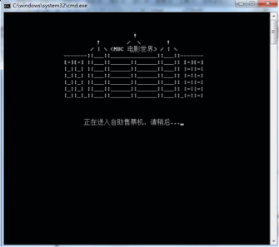
操作界面：
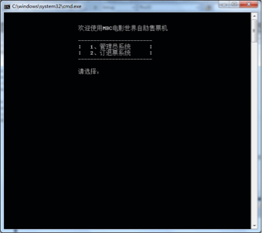
登录管理员系统
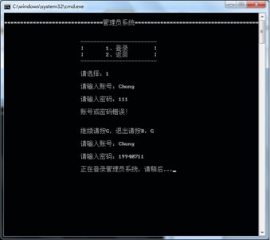
管理员系统操作界面：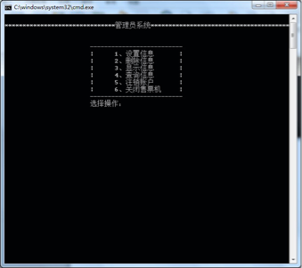
管理员系统设置影片信息：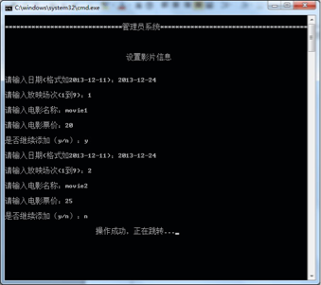
管理员系统删除影片信息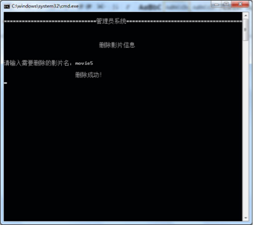
管理员系统显示影片信息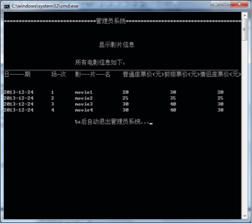
管理员系统查询售票信息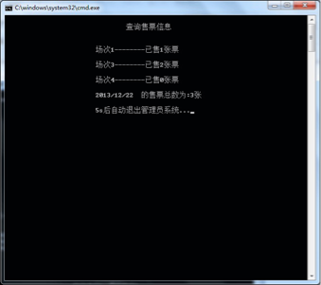
订退票系统订票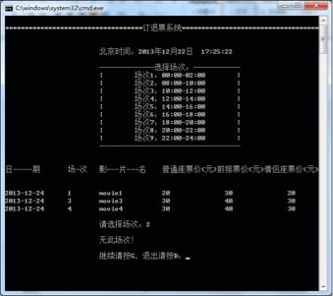
同一场次不同级别座位的票价不同： 图1（1行1列）票价为30元
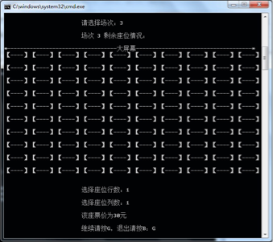
图2（4排4列）票价为40元
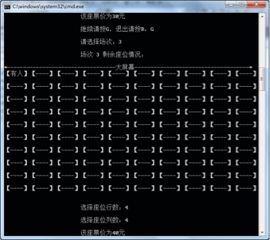
图3（9行6列）票价为50元
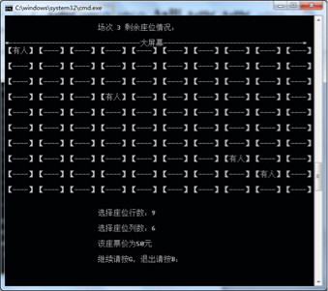
订退票系统订票客户输入有误：
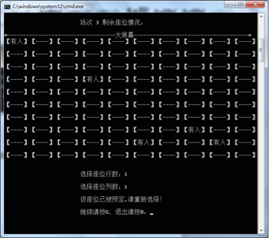
订退票系统退票
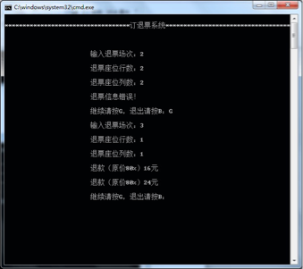
七、心得与体会
课程设计题目很早就拿到了，大概在第六章结束的时候，由于迫切的想尝试尝试，所以自学了容器文件与流，后来编的时候发现对文件的各种操作不是很顺手，容器和迭代器还好，编写过程中问题不断，比如文件流对象是作为类的数据成员好还是在类的成员函数好。
做课程设计时，我并没有直接开始编，而是构思了好久，做一些前期的准备，比如上网查阅到：
windows头文件里SYSTEMTIME类的对象，调用函数GetLocalTime(&t)后，
可以用来。
中途难免也有各种困惑，当然也都以各种方式解决了。例如：
1、在编写售票机基类时，将存入文件的数据读入到向量容器后如何利用迭代器比较容器里各个元素，后来向老师请教后恍然大悟，明白可以定义，其中，将该重载函数定义为更为安全（常成员函数不能改变类的数据成员的值，只能读取），而编写重载函数的时候发现编译器提示，这是意料之外的收获。
2、还有一个例子就是时候的困惑了，各个类的.h或者.cpp文件包含的头文件或多或少有重复，这样调试的时候编译器总会提示类型重定义，开始以为是类里的问题，后来才知道是头文件重复包含了，之后用了xx_h #endif顺利的解决了这个问题。3、上次实验课上请教老师的时候，老师给了个很好的建议，那就是把界面类的成员函数定义为
静态成员函数。这种函数不属于某个具体的对象，而是属于一个类的，这个类实例化的每个成
员都可用，同时，这个类也可以而不用实例化一个对象。由于界面类本身没有数据成员，这样一来，使得程序的各个地方调用界面类的成员函数都非常方便。
4、对于前面提到的那个问题：文件流对象是作为类的数据成员好还是在类的成员函数好，个人觉得各有利弊，不过我最后还是选择将管理类和顾客类的据成员，这样省去不少麻烦，而且简洁明了，不至于在不同函数里混淆不同的文件流对象。
5、最头疼的问题，莫过于文件了，这个问题困扰了我很久，刚好也没有合适的时间向老师请教这个问题，而查阅的一些资料也没有找到对文件直接进行定位，删除等操作的函数。最后想了个比较笨的办法：使用迭代器对容器里的数据进行删除或添加等操作，再以清空的方式打开文件，将更新过的容器里的数据重新写入文件，虽有一种死马当活
马医的感觉，但好在顺利解决了文件的数据更新问题。
6、事后回头看代码的时候觉得对于文件的数据处理有种更简洁的可行的办法，那就是里就定义文件流对象，并且定义两个成员函数，一个功能为从文件读入数据到容器，另一个功能为从容器写入数据到文件并保存。这样
一来程序会更简单明了。
通过这次课程设计，个人觉得编一个比较大的程序应先做好需求分析，画出程序结构图，然后再从类的各种功能出发定义好类的数据成员和成员函数，其中应优先考虑基类的特性，做好基类，进而完善其各种派生类的功能。
编程序是一件考验人耐心的工作，调试
一段程序更不用说。在这个过程中，应变枯燥为享受，毕竟心平气和找出问题并努力解决问题才是我们学习的目的。

